● コードレス電話機の購入について
見積書提出締切日 令和７年１月８日（木）
提出先及び連絡先 北区役所地域力推進室 総務防災担当 吉井 宛て
電 話 ０７５－４３２－１１９７
ＦＡＸ ０７５－４３２－０３８８
履行期限 令和８年１月２３日（金）
納品場所（※注意）北区役所中川出張所（京都市北区中川北山町４６－２）

発注内容
 | 品名・規格 | メーカー・品番 | 発注数
１ | コードレス電話機  （子機1台付き）  ※下記画像 | パナソニック  型番  VE-GD28DL | １台
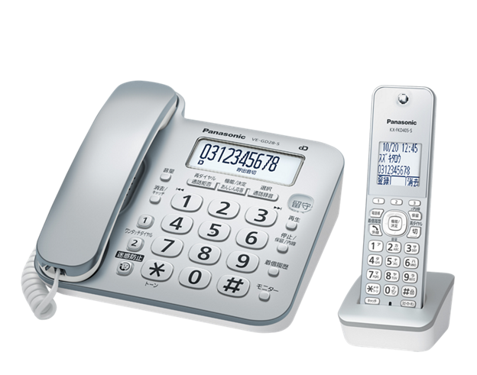
※ 写真の内容はイメージです。
※ 見積書の提出はＦＡＸ可です。
※ 宛名は「京都市北区長」宛でお願いします。

